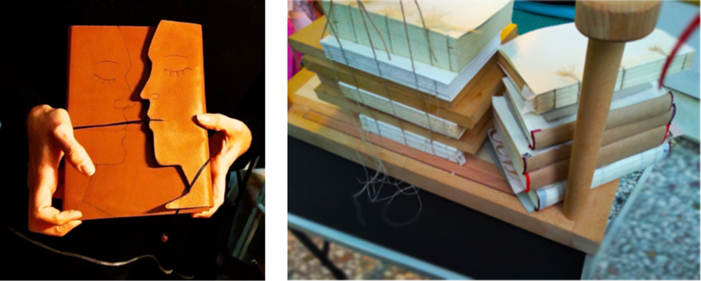

Εργαστήριο Βιβλιοδεσίας Τέχνης

Στο φετινό πρόγραμμα έχουν την δυνατότητα επιλογής οι μαθητές από τα κατωτέρω:
• Γαλλική βιβλιοδεσία με ύφασμα και συντήρηση των βιβλίων
• Εισαγωγή στην τεχνική και πρακτική άσκηση και το κολλητό βιβλίο
• Κατασκευή κουτιού
• Θήκη βιβλίου
• Κινέζικη βιβλιοδεσία (βιβλιοδεσία χωρίς κόλλα)
• Κοπτική βιβλιοδεσία (βιβλιοδεσία χωρίς κόλλα)
• Βιβλιοδεσία long stitch (βιβλιοδεσία χωρίς κόλλα)
• Δερματόδετο σημειωματάριο
• Προετοιμασία και επεξεργασία του δέρματος πριν την χρήση του επάνω στα καπάκια του βιβλίου
• Εισαγωγή στην τεχνική και πρακτική άσκηση για το περαστό βιβλίο
• Βυζαντινή βιβλιοδεσία
• Αιθιοπική βιβλιοδεσία
• Γοτθική βιβλιοδεσία

Κόστος συμμετοχής: 15,00 € εφάπαξ για εγγραφή και 10,00€ το μήνα, το οποίο καταβάλλεται στο ταμείο του Δήμου (Αγ. Γεωργίου 30, 1^{ος} όροφος).

Κάθε Τρίτη ή Τετάρτη Τυμφρηστού 18, Χαλάνδρι. 18:30 – 21:00

ΒΙΟΓΡΑΦΙΚΟ ΣΗΜΕΙΩΜΑ
Ονοματεπώνυμο: ΣΤΕΛΛΑ ΓΕΩΡΓΙΟΥ
Διεύθυνση: Τυμφρηστού 18, Χαλάνδρι
Τηλέφωνο: 69 80 47 47 68, 210 68 10 655
Email: stellag108@yahoo.com
Ημερ. Γέννησης: 7/11/1965
• Επαγγελματική εμπειρία
10/2021-σήμερα Σπουδή στη Βυζαντινή και Αιθιοπική βιβλιοδεσία.
07/2021-σήμερα Δημιουργία της εικαστικής σειράς Live Prints «Θάλασσα και Μέταλλο».
06/2021 Συμμετοχή ως βιβλιοδέτης για την έκδοση του εικαστικού λευκώματος «21» με αφορμή τα 200 χρόνια από την αρχή της Ελληνικής Επανάστασης του 1821. Yπό την αιγίδα της ΑΕ Προέδρου της Δημοκρατίας Κατερίνας Σακελλαροπούλου. Εκδόθηκε από την εταιρία APOLYTO CREATIVE SPOT.
11/2017-06/2020 Εισηγήτρια μαθημάτων καλλιτεχνικής βιβλιοδεσίας Τμήμα Πολιτισμού, Δήμος Χαλανδρίου.
03/2019-05/2020 Σχεδιασμός και υλοποίηση πιλοτικού προγράμματος ‘’Από τη βιβλιοδεσία στη φιλαναγνωσία’’, Δήμος Χαλανδρίου (δημοτικά σχολεία).
19/04-10/05/2019 Συμμετοχή στην ομαδική έκθεση Καλλιτεχνικής Βιβλιοδεσίας «Beyond the next”, οργάνωση ARA Ελλάδος και Π.Ι.Ο.Π.
06/2018-σήμερα Εισηγήτρια εργαστηρίων Τέχνης για τον τοπικό θεματικό τουρισμό, σε συνεργασία με τη Βασιλική Βαρελά στο Πολιτιστικό & Τεχνολογικό Πάρκο Λαυρίου.
02/2018-06/2018 Υπεύθυνη εργαστηρίων βιβλιοδεσίας, συνεργάτης Ιδρύματος Λαμπράκη, «Το βιβλίο Μέσα και έξω» εκπαιδευτικό πρόγραμμα καλλιέργειας της Φιλαναγνωσίας και γνωριμίας με την τέχνη της Βιβλιοδεσίας.
2002-σήμερα Καλλιτεχνικός δημιουργός – μέλος του Επιμελητηρίου Εικαστικών Τεχνών Ελλάδας (συνεργασίες με Μέγαρο Μουσικής, COCOMAT, Όμιλος ΙΑΣΩ, συνεργασίες με φωτογράφο, οργάνωση ατομικών εκθέσεων και συμμετοχή σε ομαδικές εκθέσεις)
11-12/2010 Ατομική έκθεση καλλιτεχνικής βιβλιοδεσίας, Αίθουσα Τέχνης βιβλιοπωλείου «Μικρός Κοραής, Χαλάνδρι
2001- έως σήμερα Δημιουργία εργαστηρίου βιβλιοδεσίας στην Ιερά Μονή καλαμίου στο Αδάμιο Ναυπλίας και εκπαίδευση των μοναχών στην τέχνη της βιβλιοδεσίας, και της συντήρησης των βιβλίων.
Σελ. 4 / 10
2000 Εισηγήτρια & Εκπαιδεύτρια πρακτικής στο πρόγραμμα επαγγελματικής κατάρτισης «Παραδοσιακή καλλιτεχνική βιβλιοδεσία», Διαδημοτικό ΚΕΚ Ηριδανός, Δήμος Ζωγράφου
1999 Βιβλιοδέτης - συνεργασία με διάφορους εκδοτικούς οίκους:
Εκδόσεις Ιστός, 26 συλλεκτικά «ΑΛΦΑ ΒΗΤΑ» του νομπελίστα ποιητή Seamus Heaney
1994-1999 Υπάλληλος πωλήσεων (σχεδίαση & βιβλιοδεσία, εξυπηρέτηση πελατών, εξωτερικές πωλήσεις,), Εκδόσεις Γαβριηλίδης

